ОПРОС ОБЩЕСТВЕННОГО МНЕНИЯ
по вопросу благоустройства территории, прилегающей к городскому озеру
от Храма Михаила Архангела до Станции юных техников
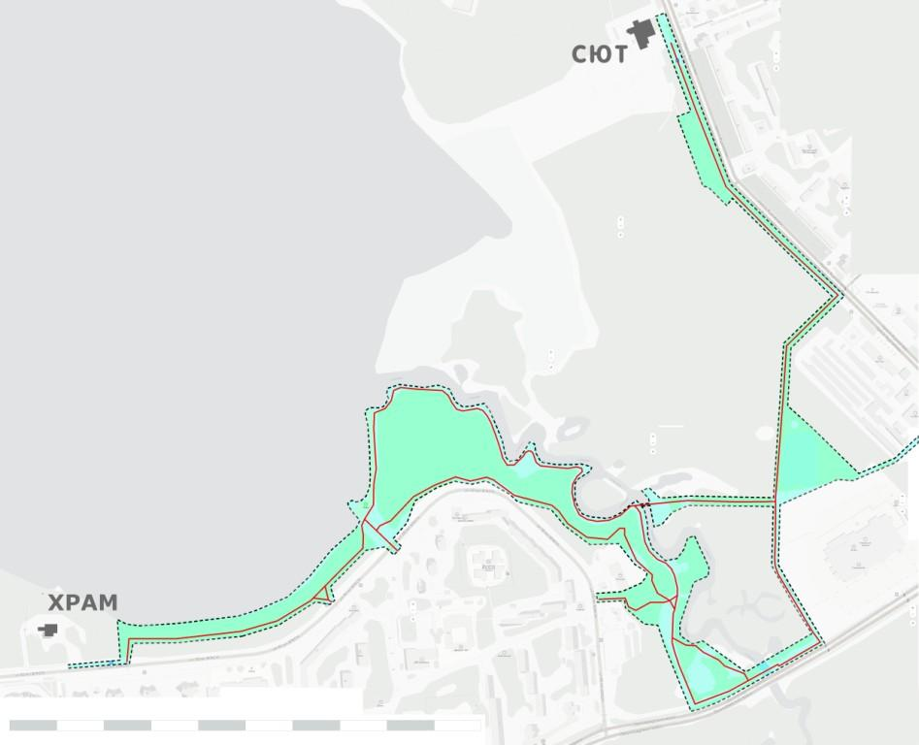

Уважаемый горожанин!

Администрация ЗАТО г. Железногорск формирует заявку для участия во Всероссийском конкурсе лучших проектов создания комфортной городской среды.
Просим Вас ответить на несколько вопросов:

- Пользуетесь ли Вы велопешеходным маршрутом вдоль и вокруг городского озера? (если нет, переходите к вопросу № 3).
да
нет

- Как Вы используете велопешеходный маршрут? Отметьте и/или впишите своё. Можно выбрать несколько вариантов.
гуляю пешком
гуляю с ребёнком в коляске
занимаюсь скандинавской ходьбой
занимаюсь физкультурой
бегаю
выгуливаю собаку
езжу на велосипеде
Другое______________________________________________________________________________________________________________________________
- Если Вам знаком этот городской маршрут, какие его проблемы Вы выделяете?
__________________________________________________________________________________________________________________________________________

- Что на Ваш взгляд необходимо сделать, чтобы данная территория стала заметно лучше?________________________________________________________________________________________________________________________________
ФИО_______________________________________________________________________ Тел./эл.почта_____________________________________________________________

